Институт цифровых технологий и экономики
Кафедра: Информационные технологии и интеллектуальные системы

Отчет по практической работе №7
Дисциплина «Базы данных»
Тема: «Работа с представлениями в PostgreSQL».

Выполнил:
Студент группы ПИ-2-25
Григорьев А. А.

Проверил:
Аспирант
Мухаметзянов И.И.
Казань, 2026

Цель работы
Изучить представления и алгоритм их работы в PostgreSQL, применить их к базе данных фитнес-клуба.
Теоретическая часть
Представление — именованный запрос, создаваемый командой CREATE VIEW ... AS SELECT. Обычное представление хранит определение запроса, а данные получает из исходных таблиц при обращении. Оно упрощает сложные выборки и позволяет предоставлять ограниченный интерфейс к данным.
CREATE OR REPLACE VIEW меняет определение при сохранении имён, порядка и типов существующих столбцов; новые столбцы можно добавлять в конец. В методичке переименование показано через DROP VIEW и повторное CREATE VIEW. Также PostgreSQL поддерживает ALTER VIEW ... RENAME COLUMN.
Простые представления над одной таблицей часто обновляемы автоматически. WITH CHECK OPTION запрещает записывать через такое представление строки, не удовлетворяющие его фильтру. Представления с агрегатами и группировкой обычно не обновляются непосредственно.
CREATE MATERIALIZED VIEW сохраняет результат запроса физически. После изменения исходных данных требуется REFRESH MATERIALIZED VIEW. Для удаления используются DROP VIEW и DROP MATERIALIZED VIEW. Ускорение чтения достигается ценой хранения копии и затрат на обновление.

Практическая часть
Работа выполнена в консольном клиенте psql 17 на локальном сервере PostgreSQL 17.11. Использована база fitness, восстановленная из файла «базаданных_клоуду2.0.sql». Семь исходных таблиц содержат по три строки. Команды и ответы сервера показаны на скриншотах терминала.
Синтаксис команд соответствует учебной методичке, примеры адаптированы к предметной области фитнес-клуба. Служебные объекты последующих опытов создаются отдельно от исходных данных. В проверках защиты сообщения об отказе в доступе являются ожидаемым результатом.
1. Представление тарифов с фильтром
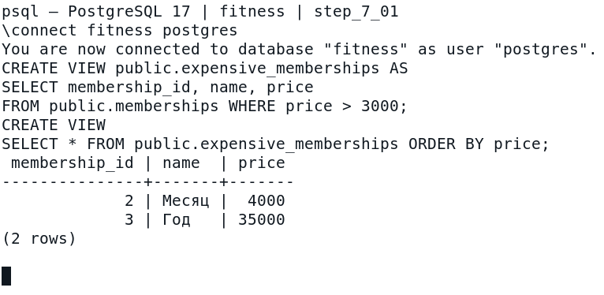
Рисунок 7.1 — Выполнение команд и результат в psql.
Представление возвращает месячный и годовой тарифы. Вместо повторения условия достаточно обратиться к expensive_memberships.

2. Замена определения без изменения столбцов
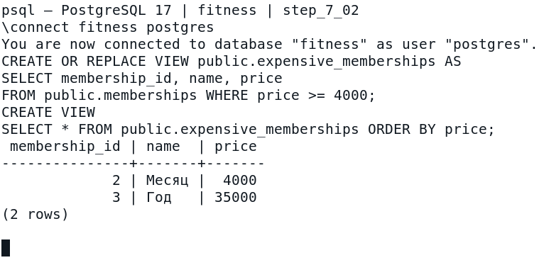
Рисунок 7.2 — Выполнение команд и результат в psql.
Определение изменено через OR REPLACE. Имена, типы и порядок трёх существующих столбцов сохранены.

3. Переименование столбца по примеру методички
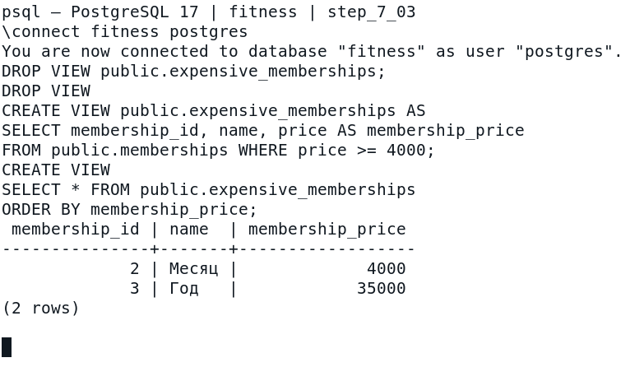
Рисунок 7.3 — Выполнение команд и результат в psql.
После удаления и повторного создания третий столбец называется membership_price. Способ соответствует примеру из учебного материала.

4. Представление с соединением нескольких таблиц
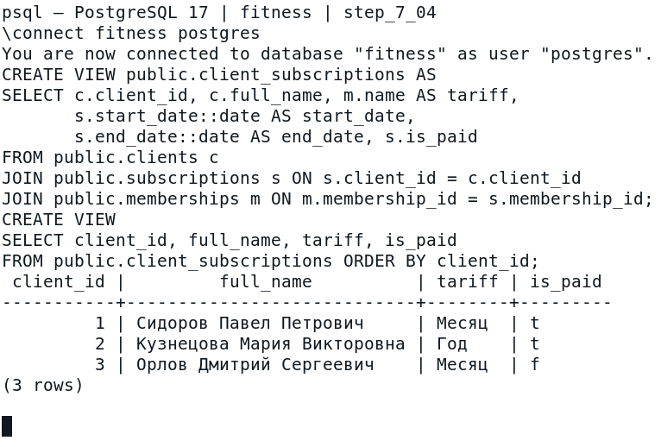
Рисунок 7.4 — Выполнение команд и результат в psql.
Объединены clients, subscriptions и memberships. Получены три клиента с названиями тарифов и признаками оплаты.

5. Обновляемое представление и CHECK OPTION
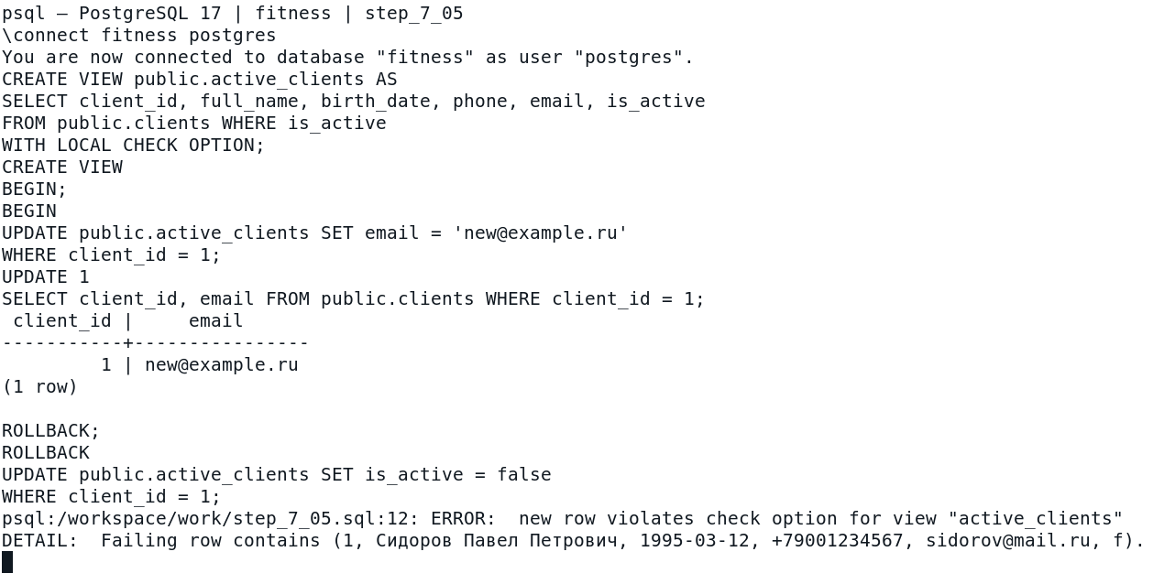
Рисунок 7.5 — Выполнение команд и результат в psql.
Изменение email через представление видно в clients, затем отменено ROLLBACK. Попытка сделать клиента неактивным нарушает CHECK OPTION и отклоняется.

6. Создание материализованного представления
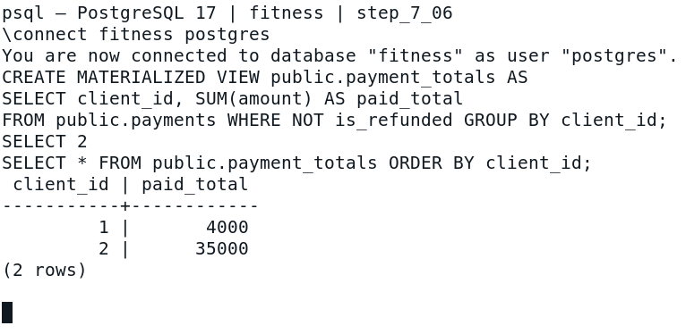
Рисунок 7.6 — Выполнение команд и результат в psql.
Сохранены суммы невозвращённых платежей: клиент 1 — 4000 руб., клиент 2 — 35000 руб. Возвращённый платёж клиента 3 исключён.

7. Сравнение до и после REFRESH
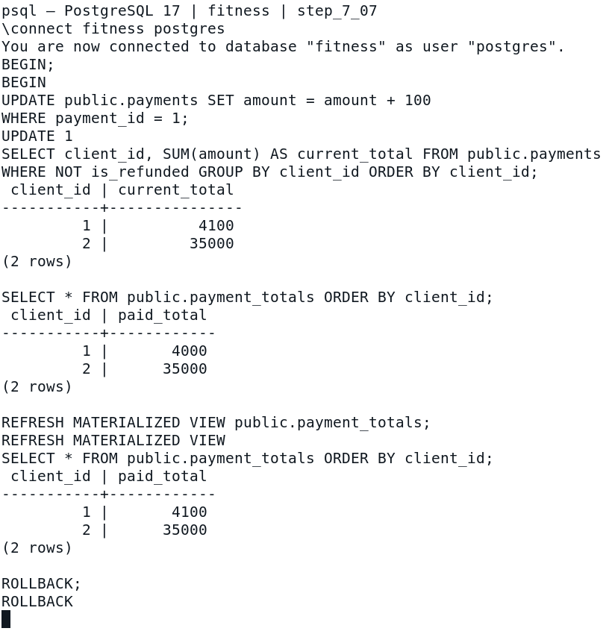
Рисунок 7.7 — Выполнение команд и результат в psql.
После изменения платежа исходная сумма равна 4100, но сохранённая остаётся 4000. REFRESH обновляет её до 4100. ROLLBACK отменяет и изменение платежа, и обновление снимка.

8. Выдача доступа к представлению и удаление
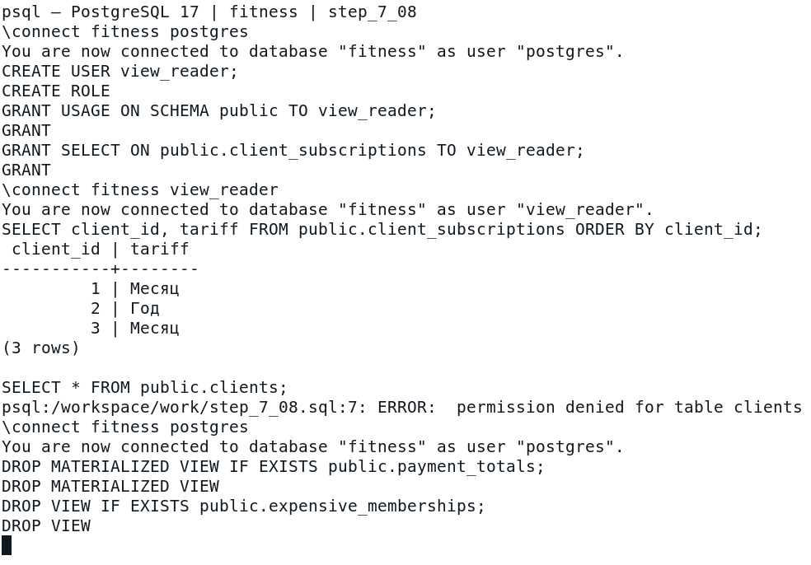
Рисунок 7.8 — Выполнение команд и результат в psql.
view_reader читает представление без прямого SELECT на clients. Запрос к clients отклоняется. Учебные объекты удалены соответствующими командами DROP.

Вывод
Я создал представления с фильтрацией и соединением таблиц, заменил определение и переименовал столбец способом из методички. Проверил обновление через простое представление, ограничение CHECK OPTION и необходимость обновления материализованного представления.
Контрольные вопросы
1. Какие типы данных могут быть использованы для создания представлений в PostgreSQL?
Столбцы представления получают типы выражений SELECT: integer, numeric, text, date, boolean, массивы, JSON и другие допустимые типы. При необходимости тип задают явным приведением.
2. Что такое материализованные представления и в чём их отличие от обычных?
Они физически сохраняют результат запроса. Обычные представления хранят запрос и читают текущие данные, материализованные требуют REFRESH и могут иметь индексы.
3. Как можно обновлять данные в представлениях и какие могут возникнуть проблемы?
Через автоматически обновляемые простые представления выполняют INSERT, UPDATE, DELETE. CHECK OPTION проверяет фильтр. Агрегаты и соединения часто требуют INSTEAD OF-триггеров; материализованные представления обновляют командой REFRESH.
4. Как можно оптимизировать запросы, работающие с представлениями?
Создать индексы на исходных таблицах, проверить EXPLAIN ANALYZE, сократить лишние соединения и столбцы. Для тяжёлых повторяющихся расчётов использовать материализованное представление и подходящий график REFRESH.
5. Какие существуют способы управления доступом пользователей к представлениям в PostgreSQL?
GRANT SELECT и другие допустимые права на представление, USAGE на схему, REVOKE лишних прав. По умолчанию доступ к базовым таблицам проверяется с правами владельца представления; security_invoker=true меняет это поведение.
6. Как представления могут упростить работу с большими объёмами данных?
Они скрывают сложные соединения и фильтры за именованным запросом. Материализованные представления заранее сохраняют дорогие агрегаты; обычное представление само по себе не гарантирует ускорения.
7. Можно ли создать представление, которое будет соединять данные из нескольких таблиц?
Да, в запросе CREATE VIEW допустимы JOIN. В работе client_subscriptions объединяет клиентов, абонементы и тарифы.
8. В каких случаях следует использовать представления, а в каких — обращаться напрямую к исходным таблицам?
Представления удобны для повторяющихся запросов, ограниченного доступа и стабильного интерфейса. Прямые таблицы подходят для специальных запросов, администрирования и изменений, которые нельзя выразить через выбранное представление.

